高考语文复习语言综合运用之漫画题
学习目标：
- 了解高考漫画题型
- 学会欣赏漫画，了解漫画的寓意
- 掌握漫画题的解题步骤
一、导入：大家喜欢漫画吗？为什么？
读漫画，我们不仅要读出它的意思，更要读出它的意味和意趣。下面让我们先了解一下漫画的特点和构成。（多媒体出示漫画画面）我们一起欣赏一组漫画（提问：看了刚才这幅漫画，大家觉得漫画有什么特点，由哪些部分组成？）
二、漫画的构成与特点
1、构成
标题：标题（可以没有）：即题目，往往告知或暗示漫画的主题思想。
主体：主体：是画面各“因素”构成的情景；
注释：注释（可以没有):是对画面情景的提示与注解。
2、特点
a具有时代感、针对性
b能捕捉到人或事物的本质特征
c运用夸张的手法
d具有幽默或讽刺的效果
3、小结：漫画是一种具有讽刺性或幽默性的绘画。通过夸张、比喻、象征等手法，借幽默、诙谐的画面，讽刺、批评或歌颂某些人和事，启迪人们领悟深奥的道理（寓意） 。（投影）
三、高考漫画题型
漫画题，是指把漫画从图片转换成文字表述的一种考题。在平时的考试中，特别是高考，经常出现有关漫画的题目，就去年来说，江苏卷在第三题语用题中就考了解读漫画，湖南卷高考作文题目要求中提供了一幅漫画。高考语用题中关于漫画的试题主要有下面四种：
１.画面描述
2. 揭示寓意
3.拟写标题
4.拟公益广告
四、解题步骤指导
(一)题型1画面描述题
1、典题导航：请说明下面漫画的画面内容，40字左右。（06山东卷）
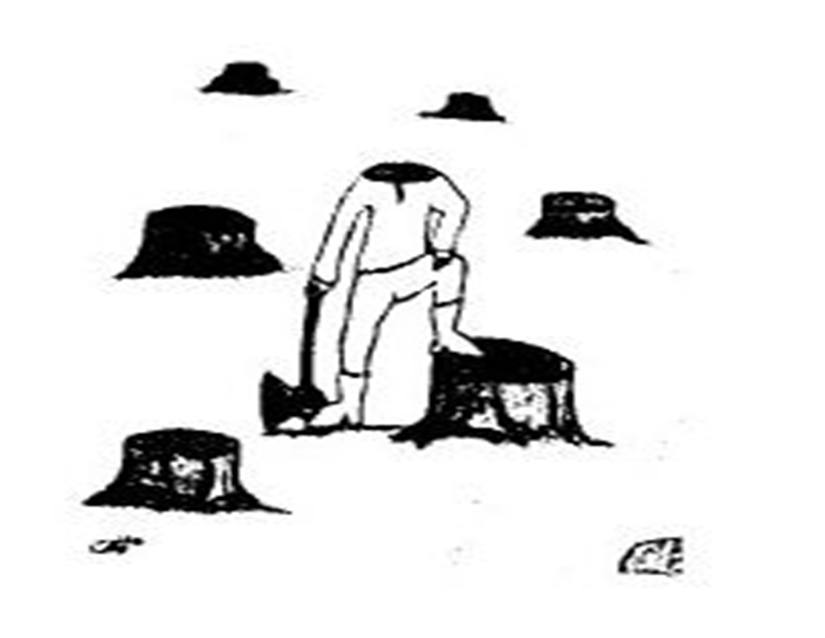

参考答案: 这幅名为《砍》的漫画， 画面中一个没有脑袋的人正趾高气昂地将一只脚踩在树桩上，他手里还握着斧头，周围全是树桩。
答题关键：（1）画面组成部分、关系（2）注意顺序 （3）注意语言 说明性语言
- 巩固提升：仔细观察下图请用简洁的语言描述这幅漫画。 （3分）
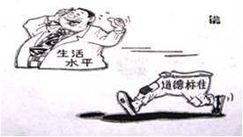
参考答案:画面是一个身体被分割为两截的人：他的上半身身体肥壮、西装笔挺，眉飞色舞地打着手机，远远地走在前面，衣服上写着“生活水平”四个字；后面，是正在大步艰难地追赶的下半身，破破烂烂的裤子上写着“道德标准”四个字。
3、方法总结：(提问:通过以上两例，你觉得在做画面描述题时应注意哪些方面？)
（1）仔细观察整体画面
背景、人物、服饰、动作、表情，标题、文字，几部分的关系等 。
（2）抓住特征客观描述画面
对漫画内容本身加以说明，切忌添枝加叶，主观想象。
（3）注意说明的顺序
总分、上下、左右、主体背景（背景主体）……
介绍人物时，可按照“穿着（从上到下）──动作──神态”这样的顺序进行说明。
（4）写出漫画标题(或人物语言)。
（5）语言要简明、准确。
(二)题型2揭示寓意
1、典题导航：(2009·山东卷)请说明下面漫画的画面内容，并揭示其中的寓意，不超过55字。
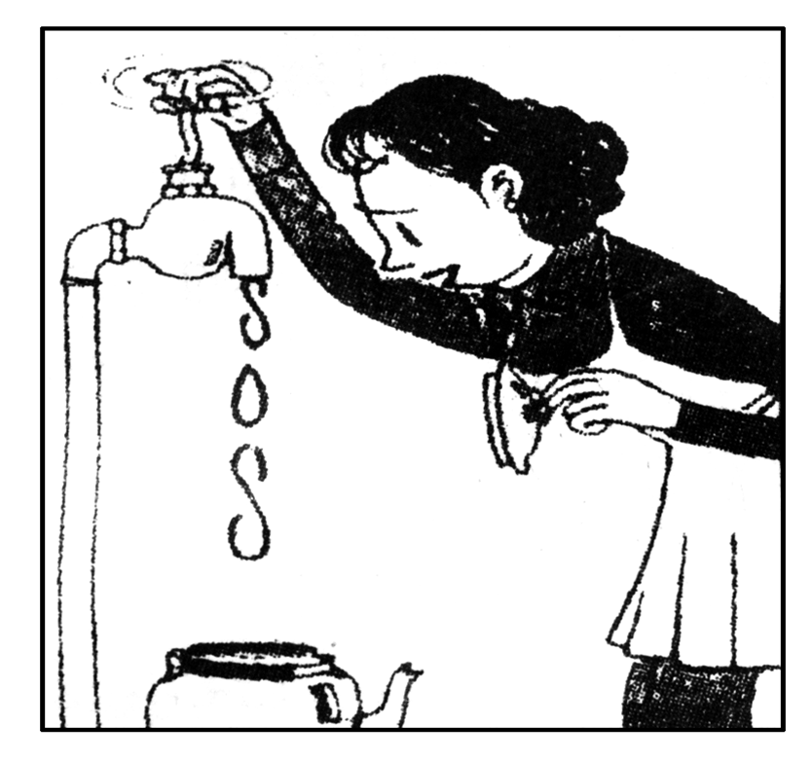
解析： 先要审清题干要求，要求有两方面，一是说明画面内容，二是揭示画面的寓意。再要读清画面的主体是一位女子，这女子在接水，把水龙头开到最大，水滴呈“SOS”状。最后由水滴呈“SOS”状揭示其寓意。
答案： 画面内容：一位妇女正在接水，水龙头开到最大，流出的几滴水呈“SOS”状。寓意：水在呼救，警示我们要节约用水。
点拨:（关注）什么人，什么事，结果，为什么
用词：“反映”“讽刺”“揭露”“批评”
2、巩固提升：观察下面漫画，写出这幅漫画的寓意。（3分）（画面上的文字分别是“警钟”和“报喜”）
（先让学生口头描述画面）
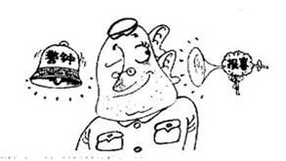
参考答案:漫画讽刺了那些只听喜讯不听警告的自欺欺人的人。
3、方法总结：（提问：概括漫画寓意应重点关注什么？表达时应注意什么？）
（1）细看画面构成，明确画面指向。
（2）找准讽刺、颂扬的对象。（有标题的，一般多是标题）
（3）联系现实，运用联想想象，揭示本质。（画面—社会生活，物—人，人一一类人）
4、温馨提示：
（1）画面的形象主体不一定是讽刺或颂扬的对象，要联系生活，学会由“实”及“虚”，由表及里，透过现象看到事物的本质。不就事论事。
（2）要语言简明，一般可选用“反映”“讽刺”“揭露”“批评”等词语作为概括寓意的谓语中心词。
五、巩固练习
1、根据下列要求为漫画《收获的父子》写一段文字。（5分）
要求：① 简要说明漫画主要内容；② 点明漫画寓意；（60—80字）
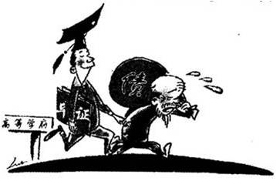
参考答案:儿子从高等学府毕业，收获的是一纸文凭；父亲头白背弯，收获的是沉重的债务。
漫画揭示了普通家庭为子女教育不堪经济重负的社会现实和高等教育存在的制度缺陷
2、描述下面漫画的画面内容，并写出它的寓意。
参考答案: 图画分为上下两半：上半部四只小狗从画面的左边鱼贯而出，除了后面的一条戴着墨镜靠拐杖探路的盲狗，其他小狗昂着头，雄赳赳地走在马路上，走在最前面的一只眼睛上还架着一部望远镜，它们前面有一个陷阱；下半部画的是前三只小狗直掉入陷阱前的脚印和走在最后的戴着墨镜、手拄拐杖的盲小狗和它绕过陷阱的脚印。
寓意：1、人们要脚踏实地，2、有主见，盲从别人。3、自负往往会害了自己。
板书：描述画面：观察（画面、提示语、题目）， 描述（细节、主次、顺序）
概括寓意：找准对象，联系现实，揭示本质

